LAPORAN JOBSHEET
“16 - Implementasi Login Database & Multi-Role”
MATA KULIAH PEMROGRAMAN BERBASIS FRAMEWORK



M. FATIH AL GHIFARY
2341720194 / TI-3A

PROGRAM STUDI D-IV TEKNIK INFORMATIKA
JURUSAN TEKNOLOGI INFORMASI
POLITEKNIK NEGERI MALANG
2026
LANGKAH PRAKTIKUM
BAGIAN 1 – Custom Login Page
- Tambahkan custom page di NextAuth line 55-57
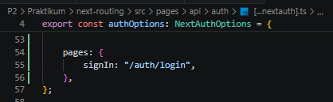
- Jalankan browser http://localhost:3000/ dan klik sign in maka akan diarahkan ke login
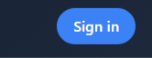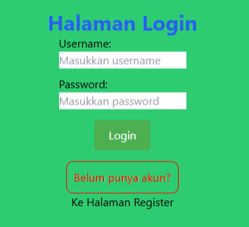
BAGIAN 2 – Handle Login di Frontend
- Copy paste isi dari register/index.tsx ke file login/index.tsx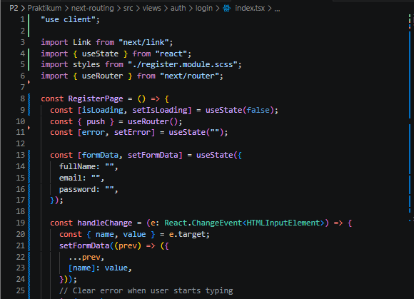
- Copy paste isi dari register/register.module.scss ke file login/login.module.scss
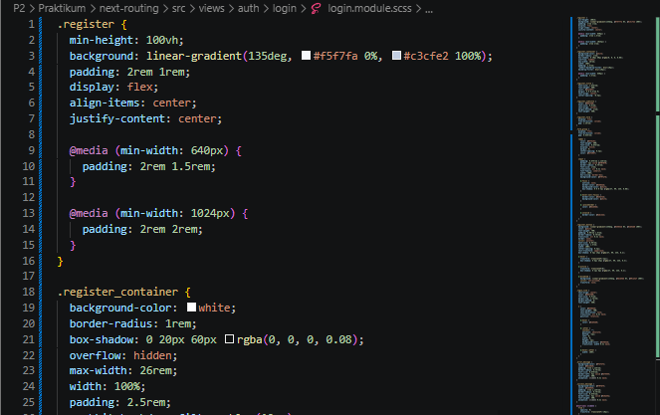
- Semua text register pada file index.tsx pada folder login diubah menjadi login
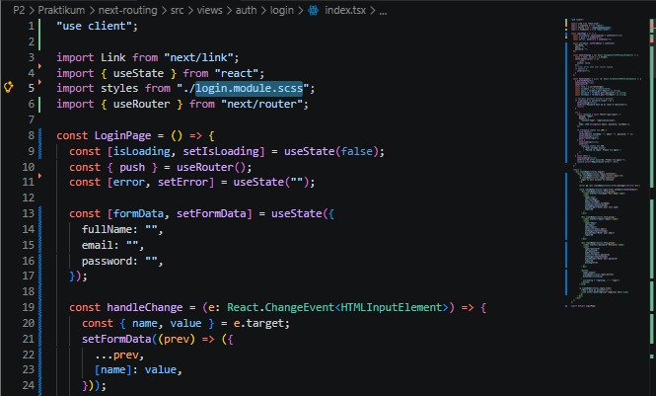
- Jangan lupa setting link hrefnya
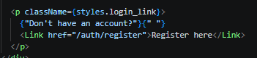
- Lakukan hal yang sama pada file login.module.scss rubah text register menjadi login
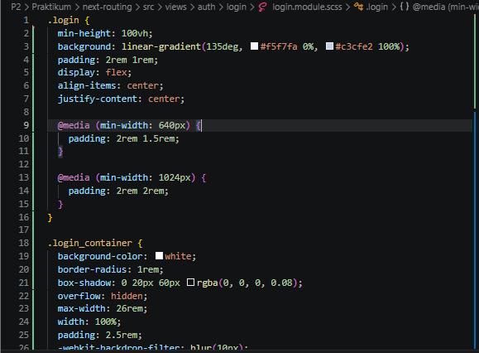
- Cek pada file login.tsx pada pages/auth
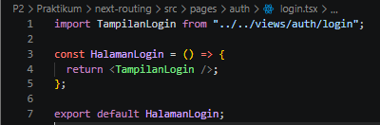
- Jalankan browser localhost:3000/auth/login. Tampilannya akan sama dengan register
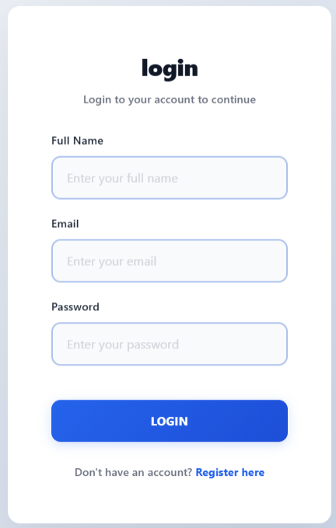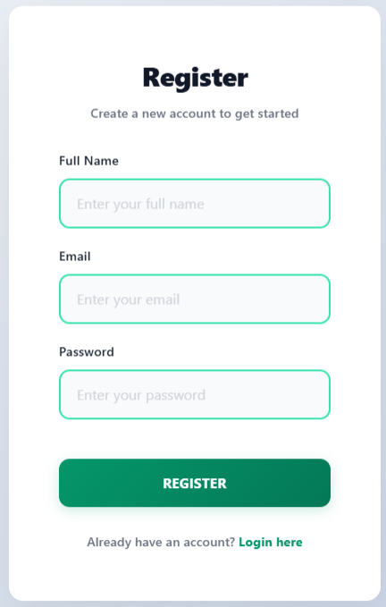
- Pada tampilan login kita tidak perlu hapus fullname jadi pada folder views/auth/login/index.tsx hapus fullname
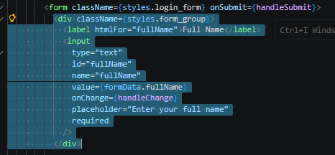
- Sehingga hasilnya seperti berikut :
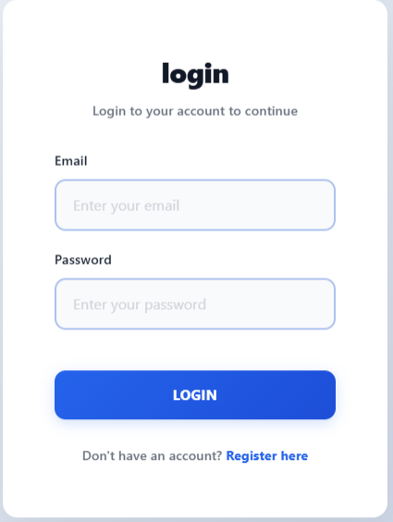
- Buka file index.tsx pada folder views/auth/login dan modifikasi codenya seperti berikut
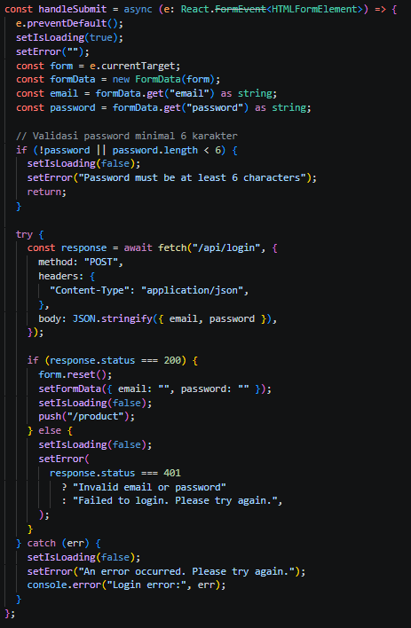
Note pastikan tulisan password pada event.password.value pada line 48 sama dengan yang ada di
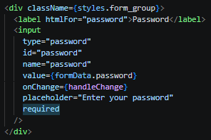

- Buka file servicefirebase.ts dan tambahkan code signIn
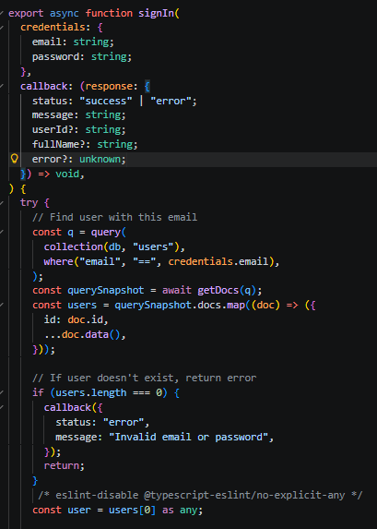
BAGIAN 3 – Authorize di NextAuth (Database Login)
- Buka file [...nextauth].ts modifikasi menjadi berikut ( pada bagian providers )
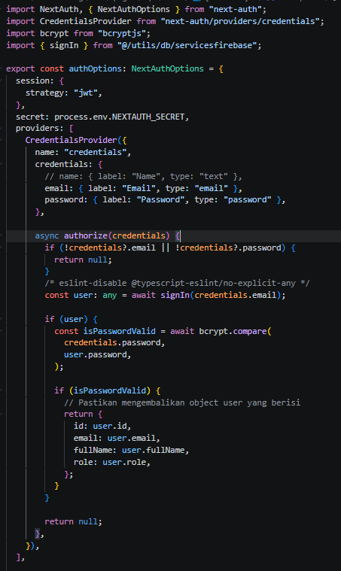
BAGIAN 4 – Tambahkan Role ke Token
- JWT Callback pada file [...nextauth].ts Modifikasi menjadi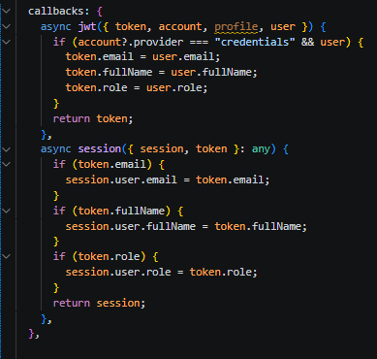
- Jalankan browser http://localhost:3000/auth/login
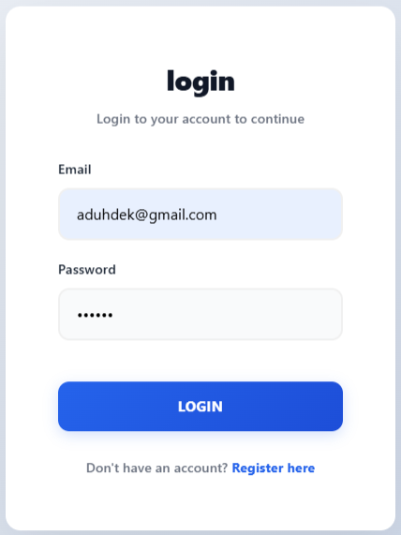
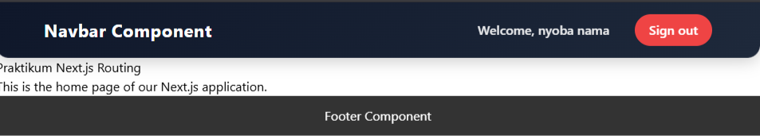
BAGIAN 5 – Callback URL Logic
- Modifikasi withAuth.ts pada folder src/middleware
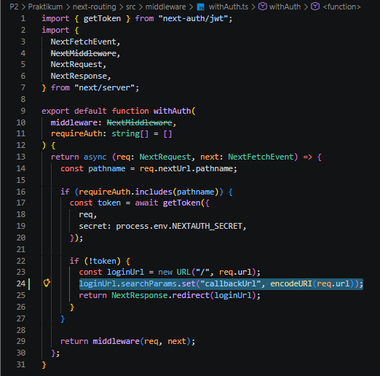
BAGIAN 6 – Membuat halaman Admin dan authoriz
- Buat halaman admin
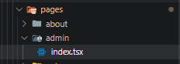
- Pada index.tsx tambahkan code berikut
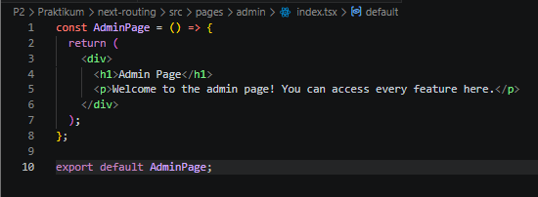
- Modifikasi withAuth.ts
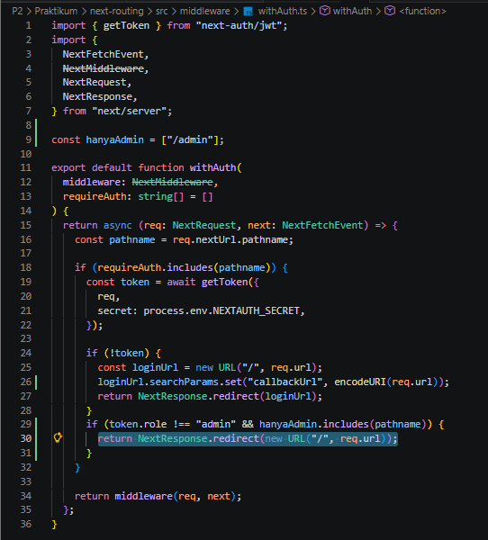
- Jalankan browser http://localhost:3000/product dan pada status sudah login. Rubah urlnya menjadi http://localhost:3000/admin maka user akan diarahkan ke localhost. Pada intinya role selain admin tidak bisa mengakses
- Tambahkan kode untuk cek role admin di middleware.ts
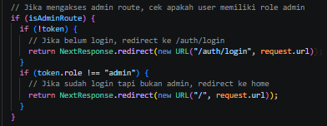
- Untuk mencoba halaman admin rubah role pada firebas pada salah satu akun dan jalankan http://localhost:3000/admin
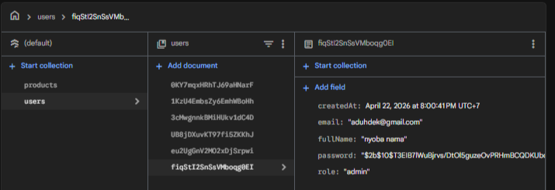
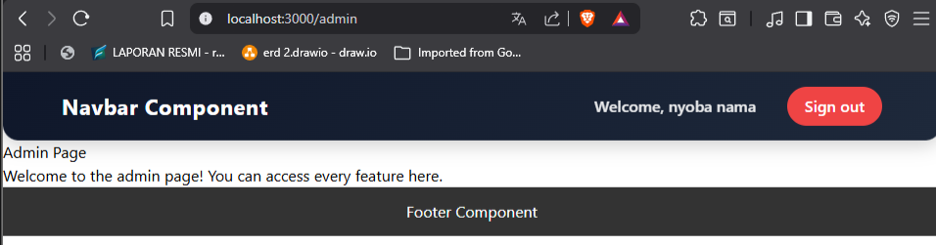
PENGUJIAN
- Uji 1 – Login Valid
Input:
- Email benar
- Password benar
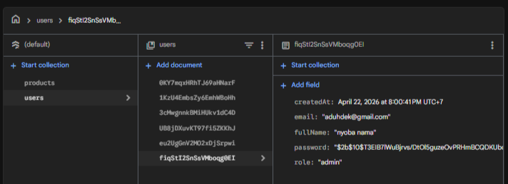
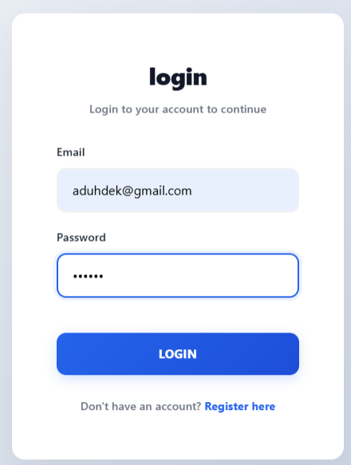
Hasil:
- Login berhasil
- Redirect sesuai callbackUrl
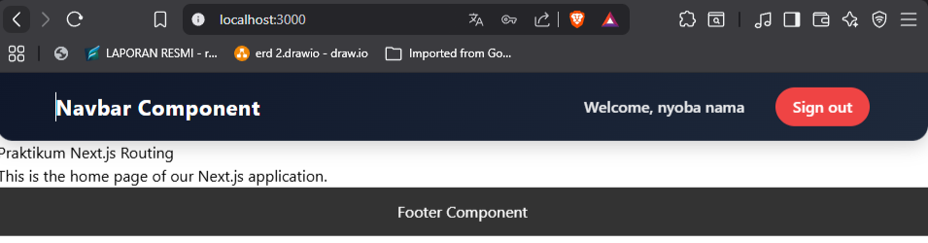
Sesuai dengan callbackUrl nya ke home “/”
- Uji 2 – Password Salah
Input:
- Email benar
- Password salah
Hasil:
- Error message tampil
- Tidak login
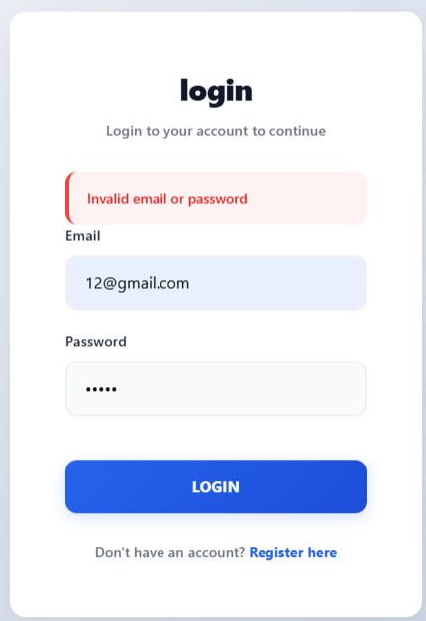
- Uji 3 – Akses Admin sebagai User
Login sebagai:
- role: user
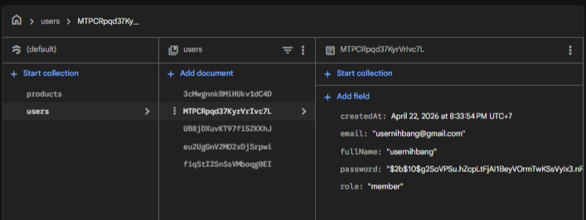
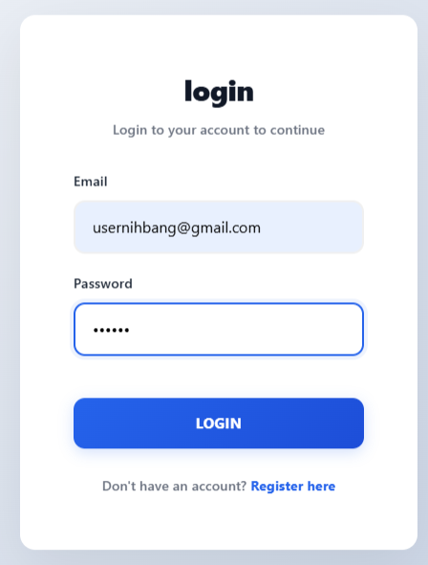
Akses: /admin
Hasil:
- Redirect ke home
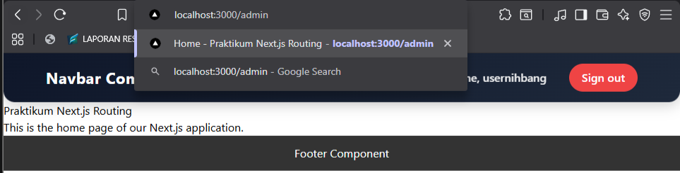
Ketika di enter akan kembali ke home
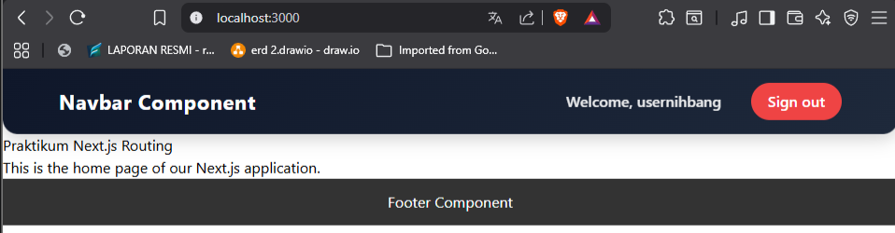

- Uji 4 – Akses Admin sebagai Admin
Login sebagai:
- role: admin
Akses: /admin
Hasil:
- Bisa masuk halaman admin


TUGAS PRAKTIKUM
- Implementasikan login database.
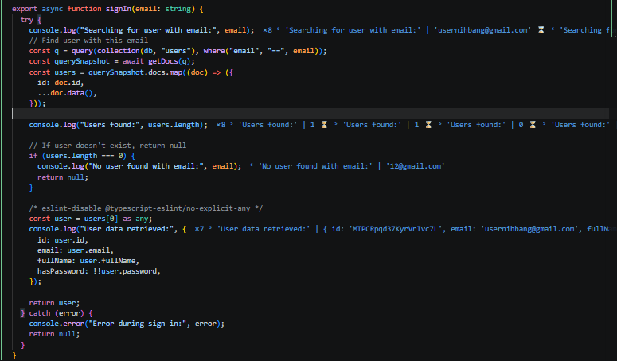
- Tambahkan role pada user.
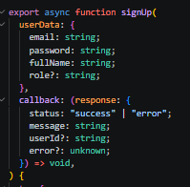
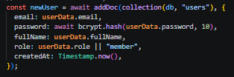
Pada waktu signUp akan menambahkan role secara otomatis menjadi “member”
- Buat halaman:
- /profile
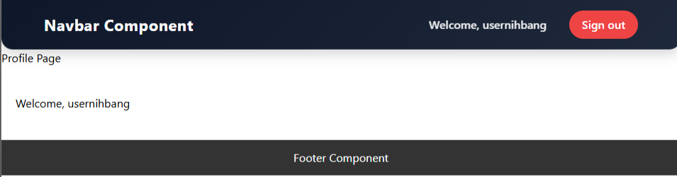
- /admin
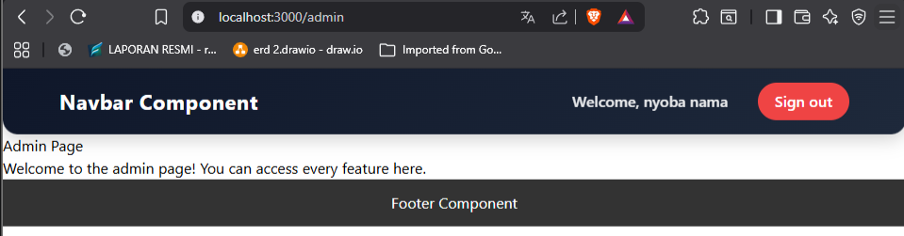
- Proteksi /admin hanya untuk admin.
Semua ada di file middleware.ts
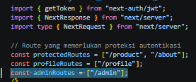
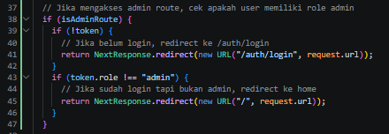
- Implementasikan callback URL.
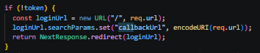

PERTANYAAN ANALISIS
- Mengapa password harus diverifikasi dengan bcrypt.compare?
Password harus diverifikasi dengan bcrypt.compare karena password yang disimpan di database sudah dalam bentuk hash (bukan teks asli). Fungsi ini digunakan untuk mencocokkan password input user dengan hash tersebut secara aman, karena hashing bersifat one-way (tidak bisa dikembalikan ke bentuk asli), jadi tidak bisa dibandingkan langsung.

- Mengapa role disimpan di token?
Role disimpan di token (misalnya JWT) supaya setiap request tidak perlu query ulang ke database untuk mengetahui hak akses user. Dengan begitu, proses autentikasi dan otorisasi jadi lebih cepat dan efisien karena informasi role sudah ikut dibawa di token.

- Apa fungsi callbackUrl?
callbackUrl berfungsi untuk menentukan ke mana user akan diarahkan setelah login berhasil. Biasanya digunakan agar user kembali ke halaman yang sebelumnya ingin diakses sebelum login, sehingga pengalaman pengguna tetap seamless.

- Mengapa middleware penting untuk security?
Middleware penting untuk security karena bertindak sebagai “penjaga gerbang” sebelum request diproses lebih lanjut. Middleware bisa mengecek apakah user sudah login, apakah token valid, dan apakah user punya izin untuk mengakses route tertentu.

- Apa risiko jika role tidak dicek di middleware?
Jika role tidak dicek di middleware, maka semua user (termasuk yang tidak berhak) bisa mengakses fitur yang seharusnya dibatasi, seperti halaman admin. Ini bisa menyebabkan kebocoran data, manipulasi sistem, bahkan penyalahgunaan akses secara serius.

